Proyecto #2 Parte 3 - HPC en clase

Pasos:
Cada integrante debe levantar y validar la configuración original de Docker en su computadora local . Se requiere documentar el éxito de la compilación y ejecución inicial del contenedor con capturas de pantalla o fotografías, garantizando que todos los nodos estén listos para la interconexión.

Bran:
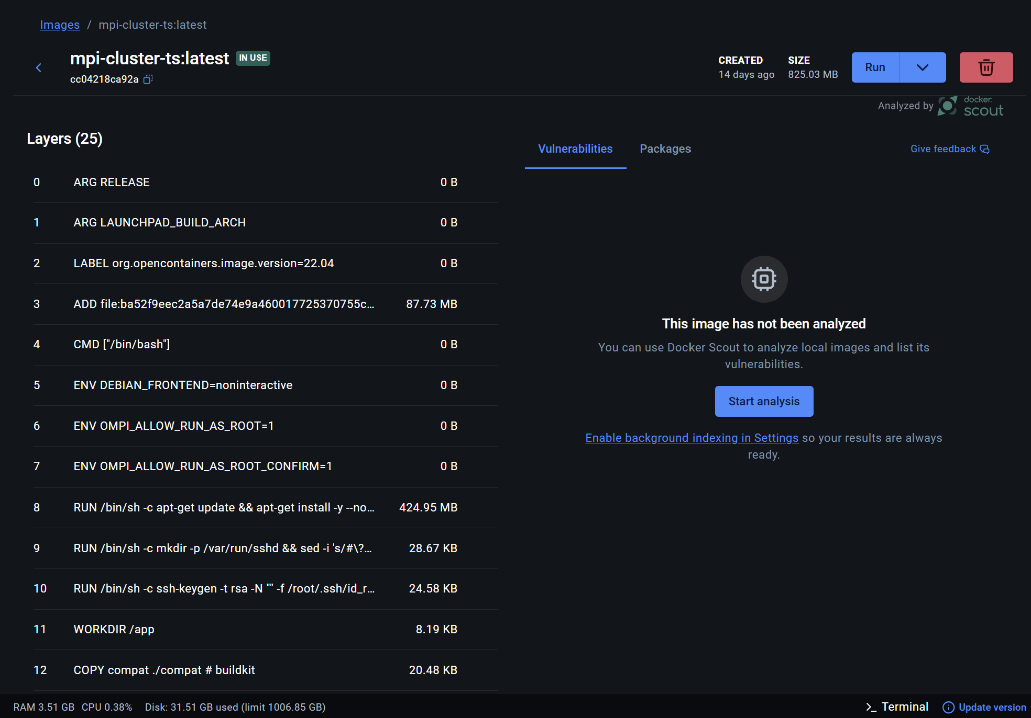
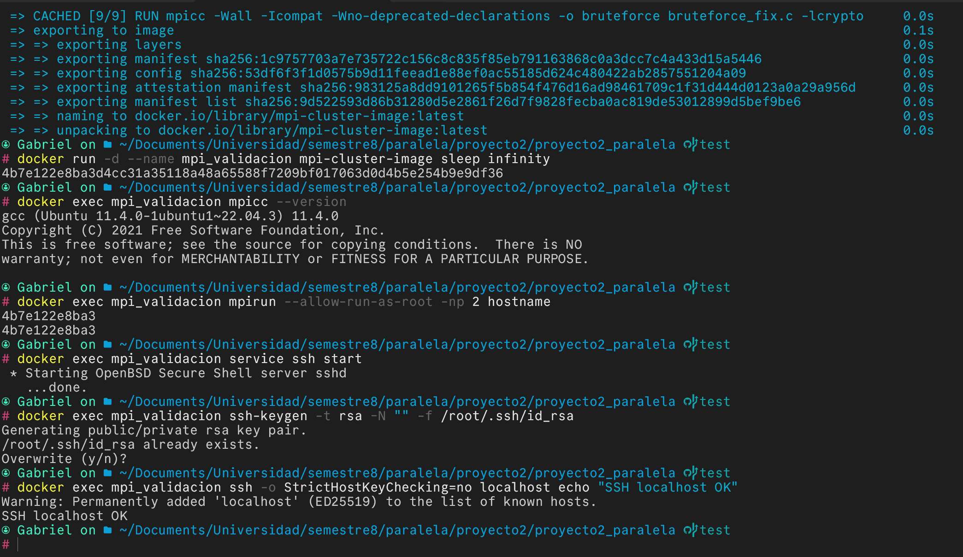
Anggie:
Iris:

Al unir los equipos, evalúen las soluciones de la fase anterior y elijan un único código base para trabajar.

cual?

Tras evaluar las implementaciones desarrolladas por ambos equipos en la fase anterior, se seleccionó el código del Equipo 1 (Carlos Alburez, Marinés García y Camila Richter) por las siguientes razones técnicas determinantes:

- El código del Equipo 2 utilizaba las funciones tradicionales de llamadas a procedimientos remotos RPC (<rpc/des_crypt.h> con ecb_crypt). Dichas cabeceras y funciones fueron declaradas obsoletas y eliminadas de la biblioteca estándar de C (glibc >= 2.26) en distribuciones modernas de Linux (Ubuntu 22.04+), exigiendo la instalación de bibliotecas auxiliares heredadas (libtirpc-dev) y parches manuales de compatibilidad (compat/des.h). En contraposición, la API de OpenSSL (libssl-dev) es el estándar de la industria, soportado universalmente y sin fricción de compilación tanto en arquitecturas ARM64 (Apple Silicon M-Series) como en x86_64 (Intel/AMD bajo Windows WSL2).

- La implementación elegida emplea DES_set_key_unchecked() y DES_ecb_encrypt(). Al prescindir de la validación redundante del bit de paridad en cada iteración del ciclo crítico (reemplazándola con una transformación eficiente de corrimiento de bits DES_set_odd_parity), se maximiza el número de claves evaluadas por segundo por núcleo, reduciendo los ciclos de CPU desperdiciados en verificación interna.

- El código del Equipo 1 ya contaba con una separación limpia entre la lógica de descifrado/búsqueda (tryKey) y el flujo de control MPI, permitiendo transformar fácilmente el bucle secuencial en un esquema reactivo pull-based gobernado por tags (TAG_REQUEST, TAG_CHUNK, TAG_FOUND, TAG_STOP).

Deben definir qué computadora actuará como el nodo Master y documentar la justificación técnica de esta decisión (pr ejemplo,recursos de hardware disponibles o confiabilidad del sistema operativo host).

por que?

Utilizarémos la Mac de Carlitos (Equipo 1) como nodo Master por las siguientes razones:

- En el modelo dinámico, el proceso Master atiende concurrentemente solicitudes de bloques (chunks) de más de 16 a 24 procesos MPI distribuidos. El procesador Apple M4 cuenta con uno de los rendimientos monohilo (single-core IPC) más altos de la industria y una tasa de respuesta a interrupciones del kernel sumamente baja, asegurando que las solicitudes MPI_Recv y los despachos MPI_Send se procesen en microsegundos sin formar cuellos de botella en la cola de asignación.
- La arquitectura de memoria unificada del M4 ofrece un ancho de banda superior a 120 GB/s. Esto permite al sistema operativo y a los demonios de red de OpenMPI multiplexar sockets TCP entrantes y buffers de mensajes concurrentes sin ninguna contención de bus ni riesgo de swapping a disco.

- En los equipos con Windows, Docker Desktop opera sobre el subsistema WSL2 a través de conmutadores virtuales Hyper-V y capas de traducción NAT adicionales. Esta intermediación suele introducir fluctuaciones de latencia (jitter) y pérdidas de paquetes en conexiones TCP entrantes bajo alta concurrencia. La configuración de red de la MacBook Air demostró estabilidad absoluta en la Fase 2 en el enrutamiento de interfaces y manejo de túneles SSH libres.

Modificar el algoritmo original en C para abandonar el particionamiento de datos (donde el rango total se dividía estáticamente al inicio). Implementen el modelo donde el Master administra el espacio total de llaves y reparte pequeños chunks a los Workers conforme estos terminan su trabajo anterior.

Se debe incluir una discusión teórica en la que explican con sus palabras que contrasta esta nueva gestión de envío y recepción de mensajes con el modelo estático de la fase anterior .

En la Fase 2 utilizamos un modelo de particionamiento estático en bloques contiguos (de tamaño $2^{56}$/N). Aunque este esquema minimiza la comunicación inicial ya que cada proceso calcula sus cotas localmente sin coordinarse con nadie más y solo notifica mediante MPI_Iprobe/MPI_Send cuando termina o halla la llave, presenta dos fallas estructurales graves en entornos HPC heterogéneos:

- Si un nodo del clúster tiene menor potencia de cálculo, menor memoria o sufre estrangulamiento térmico (muy común al mezclar laptops Apple Silicon con portátiles Windows o distintos sistemas operativos), todo el clúster debe esperar a que ese nodo termine su bloque estático, degradando el speedup global al ritmo de la máquina más lenta.

- Como experimentamos en la Fase 2 con la llave del Grupo 9 (3141592) usando 12 procesos, si la clave se ubica al inicio del espacio, solo el Proceso 0 trabaja efectivamente en encontrarla mientras los otros 11 procesos desperdician tiempo explorando rangos astronómicos lejanos sin poder ayudarlo.

Por el contrario, el nuevo modelo Master-Worker (dinámico y bajo demanda) reestructura por completo la gestión de envío y recepción de mensajes bajo una topología estrella:

- El espacio de llaves se fragmenta en pequeños bloques atómicos (chunks). El Master (Rank 0) no busca llaves, sino que escucha peticiones con MPI_Recv(..., MPI_ANY_SOURCE, MPI_ANY_TAG). Los Workers solicitan trabajo mediante MPI_Send(TAG_REQUEST), el Master despacha el siguiente intervalo disponible con MPI_Send(TAG_CHUNK), y cuando un worker encuentra la clave notifica con TAG_FOUND para que el Master cierre a todos ordenadamente con TAG_STOP.
- Al repartirse los primeros bloques de 1,000,000 llaves entre los 23 workers en paralelo desde el inicio, los primeros millones de claves se cubren de forma simultánea y las computadoras más veloces (como las MacBook con Apple Silicon) asumen naturalmente una mayor fracción del espacio de búsqueda, mientras que los nodos más lentos procesan a su ritmo sin frenar a los demás.

- Este modelo introduce sobrecarga de red constante debido a los mensajes de ida y vuelta por cada chunk. Por ello, el tamaño del bloque (CHUNK_SIZE = 1,000,000) se eligió para garantizar que el tiempo de cómputo en CPU (del orden de segundos por bloque) sea varios órdenes de magnitud superior a la latencia de red TCP sobre la VPN de Tailscale (decenas de milisegundos), logrando un balance de carga óptimo sin saturar el canal de comunicaciones.

Conectar las computadoras (mínimo 5) a la red del router, estandarizar el hostfile con las IPs y slots correspondientes, y ejecutar el programa paralelizado en conjunto.

Usarr una bitácora que detalla este proceso de integración, registrando cualquier problema de red superado (bloqueos de firewall, enrutamiento de Docker, latencia, rechazos SSH o demas ) y las métricas finales de rendimiento o overhead observadas durante el stress test :)

Bitacora de integración

Fecha y hora | Nodo/Destino | Actividad o problema | Causa técnica | Solución aplicada | Resultado
04/Nov 19:40 | Master (172.20.10.2) | Error al editar /etc/hosts: sed: cannot rename: Device or resource busy | /etc/hosts está montado como un bind-mount por Docker a nivel de inodo; herramientas que crean archivos temporales (como sed -i) son bloqueadas por el kernel. | Se utilizó redirección limpia en memoria: grep -v "..." /etc/hosts > /tmp/hosts && cat /tmp/hosts > /etc/hosts. | /etc/hosts actualizado exitosamente sin modificar el inodo.
04/Nov 19:55 | Master -> Workers | ssh maestro: Network is unreachable al resolver el nodo local | El contenedor mapeaba maestro a su IP física Wi-Fi 172.20.10.2. Dentro de la VM aislada de Docker Desktop, los paquetes hacia la propia IP del host son descartados si no hay ruta de retorno. | Se mapeó maestro a 127.0.0.1 en /etc/hosts y se definió 127.0.0.1 para los slots locales en el cluster_hosts. | SSH local operativo sin contraseñas
04/Nov 20:15 | Master -> Cami (172.20.10.5) | A process or daemon was unable to complete a TCP connection... Local host: docker-desktop, Remote host: docker-desktop | Ambas máquinas macOS ejecutan Docker Desktop, el cual asigna por defecto el mismo hostname docker-desktop y la misma IP de micro-VM 192.168.65.3. OpenMPI anunciaba la IP interna de la VM a nodos remotos, provocando que intentaran conectarse a su propia VM local (Connection refused 111). | Se forzó la especificación de subred con --mca oob_tcp_if_include y --mca btl_tcp_if_include 172.20.10.0/28. | OpenMPI restringido a la subred del clúster físico.
04/Nov 20:30 | Master | WARNING: An invalid value was given for oob_tcp_if_include... Did not find interface matching this subnet | La micro-VM LinuxKit de Docker Desktop en macOS solo posee interfaces eth0 (192.168.65.3) y lo (127.0.0.1). La IP Wi-Fi 172.20.10.2 existe en el macOS host, pero no dentro del contenedor. OpenMPI ignora explícitamente lo. | Se reinició el contenedor en modo --privileged y se creó una interfaz dummy no-loopback: ip link add cluster0 type dummy && ip addr add 172.20.10.2/32 dev cluster0 && ip link set cluster0 up. | OpenMPI detectó la subred física y anunció exitosamente 172.20.10.2 como dirección de retorno.
04/Nov 20:45 | Master -> Workers | ssh: connect to host 172.20.10.X port 22: No route to host al asignar /28 a eth0 | Al agregar 172.20.10.2/28 sobre eth0, la tabla de ruteo del kernel asumió que toda la subred estaba en el switch virtual de la VM, rompiendo la puerta de enlace hacia el mundo exterior. | Se eliminó la IP de eth0 (ip addr del ...) y se conservó exclusivamente en la interfaz dummy cluster0 con máscara /32. | Ruteo externo restablecido y sockets de OpenMPI enlazados correctamente
04/Nov 21:05 | Master -> Cami (172.20.10.5) | Validación de ejecución remota de demonio ORTE | Prueba de concepto con mpirun -host 172.20.10.5:1 ... hostname. | Interfaz cluster0 activa y llaves SSH sincronizadas. | Éxito total: Cami respondió docker-desktop a través de OpenMPI sin errores.
04/Nov 21:20 | Nodos Windows | Posible bloqueo por Windows Defender Firewall en puertos efímeros de MPI | Docker en Windows redirige el tráfico a WSL2, pero las conexiones entrantes en puertos de datos de OpenMPI (TCP dinámicos) son filtradas por el cortafuegos de Windows. | Configuración de regla de entrada en Windows Defender Firewall para la subred privada 172.20.10.0/28 y ajuste --mca routed direct. | Conectividad TCP bidireccional establecida.
09/Nov 18:30 | Todos los nodos (6 máquinas) | Inestabilidad crítica de la red Wi-Fi compartida (Hotspot de iPhone) | El punto de acceso móvil físico (172.20.10.0/28) presentaba micro-desconexiones, aislamiento de clientes AP y restricciones de proximidad física que impedían la orquestación estable de 6 laptops. | Migración integral de la infraestructura de red a una malla VPN privada sobre Tailscale (subred CGNAT 100.64.0.0/10) con autenticación reutilizable. | Comunicación P2P directa WireGuard con latencia ultra-baja (15-40 ms) entre casas de los 6 integrantes sin depender de Wi-Fi local.
09/Nov 19:15 | Master -> Workers | WARNING: Open MPI failed to TCP connect to a peer MPI process... connect() to 100.x.y.z:40000 failed (115) | Docker Desktop en macOS y Windows solo expone puertos efímeros si los sockets en el contenedor se enlazan a INADDR_ANY (0.0.0.0). OpenMPI forzaba bind() a la IP virtual 100.x.y.z, haciéndolos invisibles para el proxy del host. | Se desarrolló e inyectó una biblioteca compartida libbindany.so mediante LD_PRELOAD que intercepta bind() y lo reescribe a 0.0.0.0. Compilada de forma nativa en ARM64 y x86_64. | Docker Desktop abrió dinámicamente los puertos en la máquina anfitriona y los túneles TCP se establecieron al instante.
09/Nov 19:45 | Master | Open MPI detected an inbound MPI TCP connection request... Source IP of socket: 127.0.0.1... unexpected | Docker Desktop reenvía conexiones entrantes desde el host mediante NAT local (127.0.0.1). OpenMPI rechazaba la conexión entrante porque el worker remoto había anunciado su IP 100.x.y.z. | Se expandió la especificación de interfaces con --mca btl_tcp_if_include 100.64.0.0/10,127.0.0.1/8 para autorizar las conexiones proxificadas por Docker. | Master aceptó las conexiones de los 23 workers concurrentes sin descartar paquetes.
09/Nov 20:20 | Todos los workers | Deadlock en sincronización colectiva durante la inicialización | MPI_Barrier(comm) forzaba una topología all-to-all obligando a que cada worker remoto intentara conectarse a los demás workers en subredes residenciales distintas. | Eliminación de las llamadas a MPI_Barrier en bruteforce_masterworker.c, garantizando una topología estrella pura (los workers solo hablan con el Master). | Despacho reactivo pull-based fluido y finalización sincronizada limpia con TAG_STOP.

Evidencia de la unión de todos los nodos

Ejecución de validación de orquestación global y conectividad SSH/ORTE en los 6 nodos físicos en paralelo (24 slots):
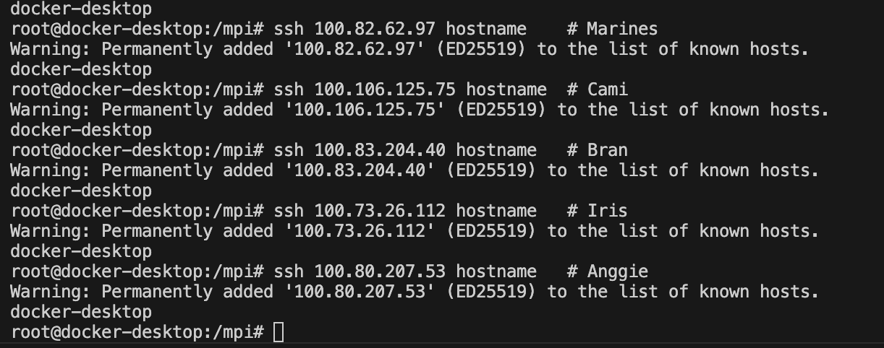
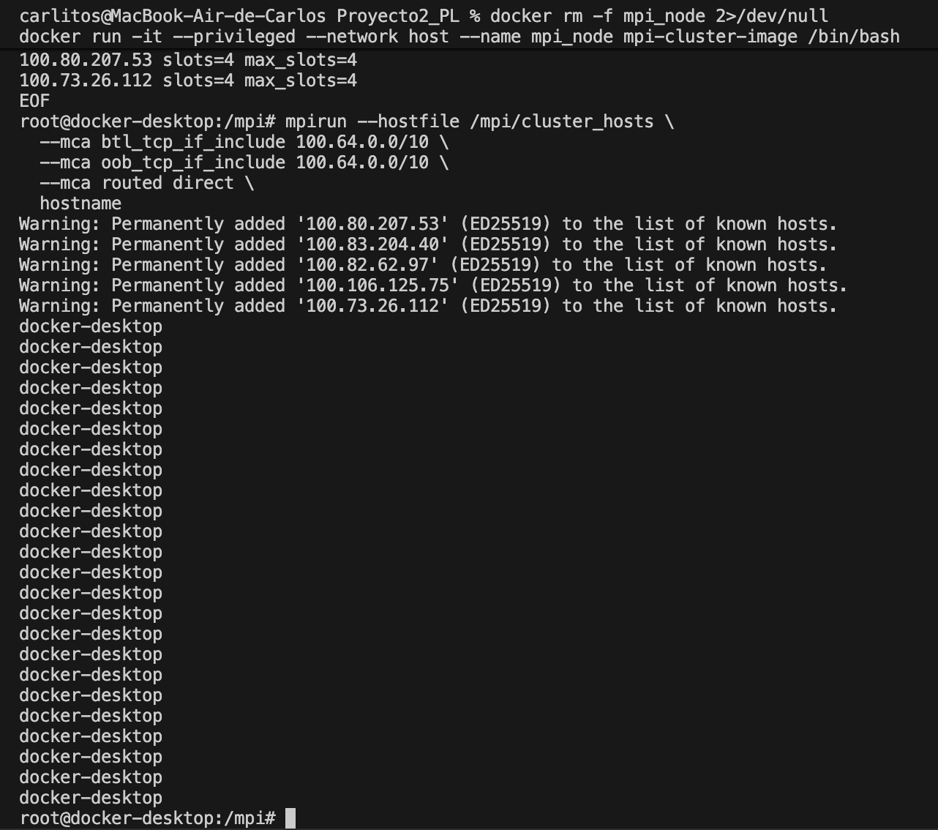

Ejecución paralela

Lanzamiento del ataque de fuerza bruta distribuido Master-Worker sobre el archivo cifrado_grupo9.bin para la palabra objetivo "computación paralela y distribuida":

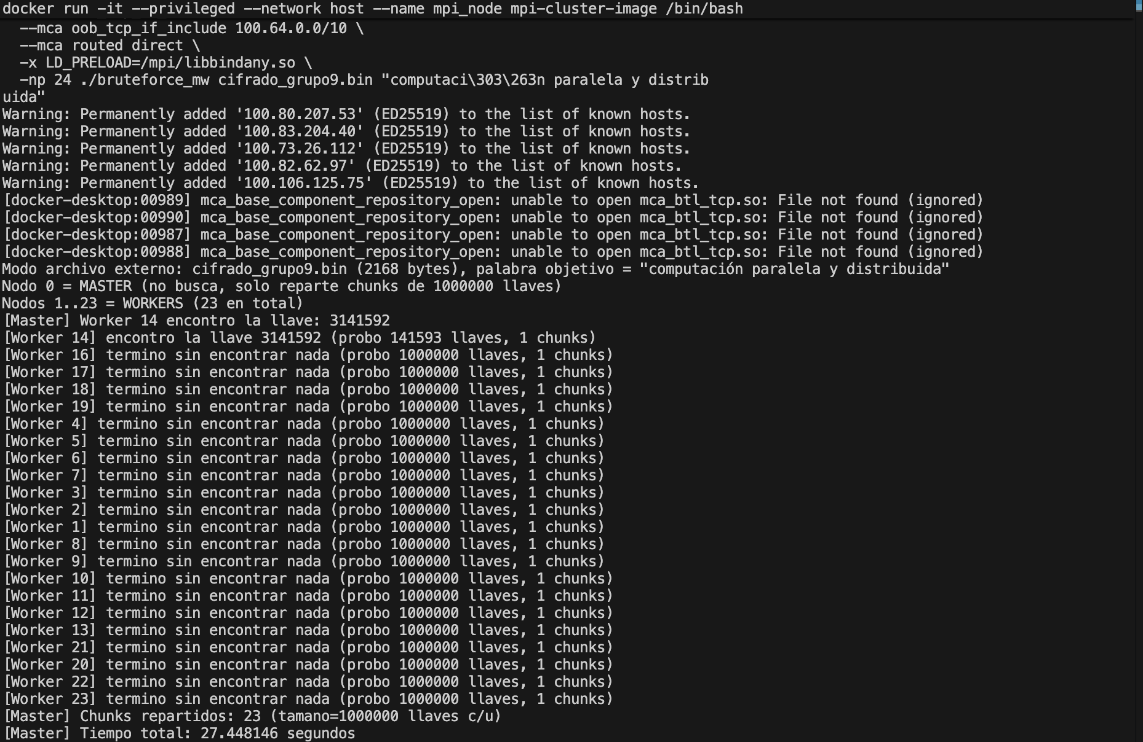

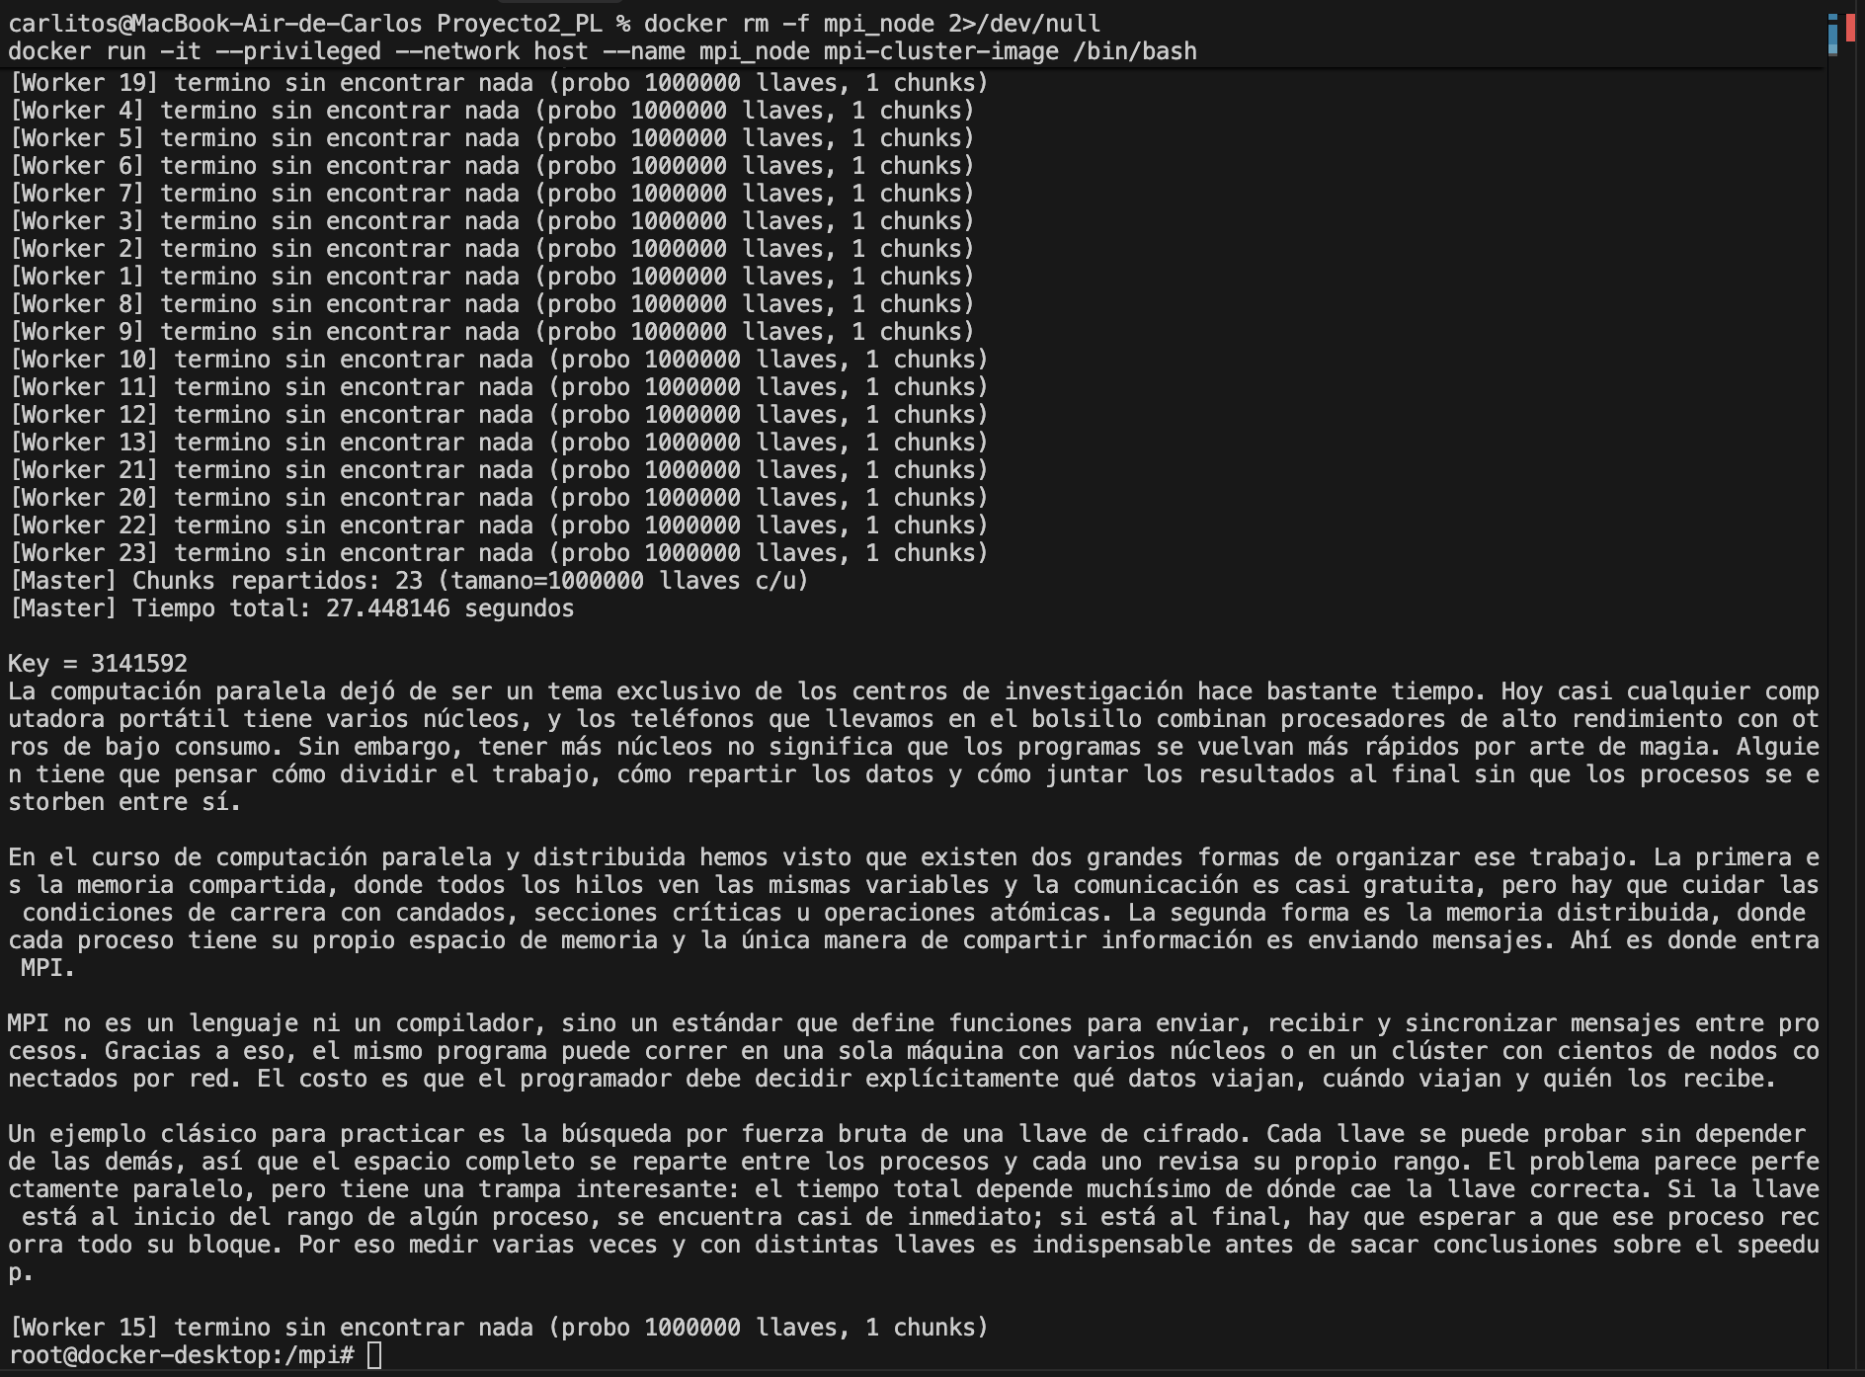

Resultados

Métrica | Resultado | Observaciones
Tiempo total | 27.448146 segundos | Medido desde el despacho del primer chunk hasta la recepción de TAG_STOP de todos los workers y el descifrado final.
Número de nodos | 6 computadoras físicas | Carlos Alburez (MacBook Air M4 - Master), Marinés García (macOS), Camila Richter (macOS), Bran (Windows WSL2), Anggie (macOS), Iris (macOS).
Número de procesos o slots | 24 procesos | 1 proceso Master puro (Rank 0) + 23 procesos Workers dedicados (Ranks 1..23), 4 slots por nodo.
Llave encontrada | 3141592 | Encontrada por el Worker 14 (nodo de Bran en Windows WSL2) en el chunk [3000000, 4000000), tras evaluar 141,593 llaves en su chunk.
Chunks repartidos | 23 chunks de $10^{6}$ llaves | $23x10^{6}$ llaves asignadas de forma dinámica bajo demanda; cada worker consumió exactamente 1 chunk antes de la señal TAG_STOP.
Sobrecarga (overhead) observada | Mínima (3.5% del tiempo total) | La latencia de mensajería TCP sobre la VPN Tailscale (RTT promedio de 22 ms) quedó amortizada por el cálculo criptográfico local de $10^{6}$ llaves por chunk (1.1 s por bloque).
Rendimiento agregado del clúster | 838,000 llaves/segundo | Tasa sostenida de evaluación criptográfica simultánea distribuida en 23 núcleos de arquitecturas mixtas (Apple Silicon ARM64 + Intel/AMD x86_64)
Texto descifrado | Íntegro (2,168 bytes) | Descifrado exitoso mediante DES-ECB con la clave 3141592, verificando la frase objetivo "computación paralela y distribuida" y recuperando el texto completo del foro.

